모델링 결과서
Phasera | 원본 해상도와 상 조성 문맥을 결합한 4상 분할
접수번호 | A901005
팀명 | Phasera
공모전 중복 참여여부 | 풍력발전량 예측 AI 경진대회 BARAM 2026  (한국동서발전, 대상·1위, 2026.08)  JB금융그룹 Fin:AI Challenge  (JB금융그룹, 대상·1위, 2026.07)  Hecto AI Challenge 2025 하반기 헥토 채용 AI 경진대회  (Hecto Group, 대상·1위, 2026.03)  스마트 해운물류 x AI 미션 챌린지  (해양수산부·울산항만공사·한국정보산업연합회, 울산항만공사장상·2위, 2025.11)  LG Aimers 7th AI Hackathon  (LG AI연구원·한경닷컴, 한경닷컴사장상·3위, 2025.09)
주요 활용 라이브러리 | PyTorch 2.8.0 / torchvision 0.23.0 / timm 1.0.30  segmentation_models_pytorch 0.5.0 / NumPy / SciPy / Pillow  실행 환경: Python 3.12.3, CUDA 12.8, 환경 YAML 동봉
배경 및 아이디어 소개(요약)
◦ 아이디어 제안 배경(5줄 이내)
EDA에서 공정 Si 픽셀의 63.16%(train)·63.59%(valid)가 경계 1 px 이내에 분포하고, Al3Ni의 이미지 평균 면적분율도 train 25.14%, valid 20.03%로 차이를 보였다. 이는 미세 경계 보존과 영상별 상 분포 적응을 함께 다뤄야 함을 시사한다. 이에 원본 해상도 U-Net과 동결 DINOv2 문맥을 결합하고, 예측 상 조성을 이용한 9계수 조건부 확률 보정을 제안한다. 전역 보정을 영상별 상 문맥에 적응시키는 이 설계로 제공 검증셋에서 공식 IoU 81.0665%를 달성했다.
◦ 파급효과(5줄 이내)
본 연구는 미세 경계와 입자 형상을 보존하는 상 분할을 통해 현미경 영상을 정량적 미세조직 정보로 전환하는 분석 기반을 제시한다. 상 면적분율·입자 형상 지표를 추출하면 조성·공정 변화에 따른 조직 차이를 해석할 수 있다. 이를 KoMaP의 실측 물성 데이터와 연계하여 조직–물성 상관관계 분석과 고탄성 합금 설계 후보 선별에 활용할 수 있다. 영상 기반 조직 정량화를 소재 설계와 연결함으로써 공정 조건 탐색을 지원하고, 소재 연구의 데이터 활용 범위를 넓힐 것으로 기대한다.

고탄성 알루미늄 합금 이미지 상 분할 인공지능 모델
분석·모델링 결과서 ① 분석(EDA) 개요
1-1. 분석 핵심 내용 - 작은 데이터와 서로 다른 조직 스케일
본 모델은 고탄성 주조용 알루미늄 합금 광학현미경 영상에서 Al, Primary Si(초정 Si), Al3Ni, Eutectic Si(공정 Si)를 픽셀 단위로 분류한다. 핵심 과제는 넓고 밝은 Al 기지의 정확도를 유지하면서 작은 공정 Si와 형상이 다양한 Al3Ni를 구별하는 것이다. 제공 train 70장으로 신경망을 학습하고 valid 20장으로 모델과 보정 설정을 선택했다. test 10장은 설정 고정 후 추론했다.[1]
구분 | 수량과 해상도 | 분석 및 사용 범위
train | 70쌍 / 4종 해상도 | 학습·증강·상 형태와 분율 분석
valid | 20쌍 / 5종 해상도 | checkpoint·보정 선택 및 공식 점수 산출
test | 10장 / 정답 미공개 | 최종 마스크 생성과 크기·팔레트 검사

입력 폭은 675~1,440 px, 높이는 480~1,024 px이다. 같은 픽셀 수라도 물리적 시야가 같다고 단정할 수 없어 해상도와 촬영 배율을 구분했다. 파일·복호화 RGB 기준 완전 중복은 100장 중 발견되지 않았다. 다만 공유 시편이나 부분 중첩까지 배제한 것은 아니다.
1-2. 분석 배경 - 상 분율뿐 아니라 형상을 보존해야 하는 이유
고탄성은 탄성 변형에 대한 강성의 문제이며 인장강도와 동일하지 않다. 한국재료연구원의 고탄성 Al 합금 공개특허는 Si 및 Al3Ni 형성, 초정 Si의 조대화, 침상·다각형 Al3Ni의 차이를 설계 변수로 다룬다. 따라서 분할 결과의 가치도 단순한 색 면적을 넘어 상의 크기·형상·분포를 일관되게 정량화하는 데 있다.[2]
상과 정답 RGB | 관찰한 영상 특징 | 모델 설계에 반영
Al / 153,127,76 | 밝고 연속적인 기지 | 넓은 영역의 안정적 확률 유지
Primary Si / 76,178,76 | 큰 어두운 각형 입자 | 문맥으로 미세 공정 Si와 구별
Al3Ni / 25,76,153 | 중간 명도의 판·막대·섬 형태 | 형태와 주변 조직을 함께 해석
Eutectic Si / 204,204,204 | 가는 어두운 망상 구조 | 원본 해상도 특징과 skip 연결

위 영상 특징은 제공 이미지·마스크에서 관찰한 경향이다. 색 밝기만으로 상의 화학 조성을 판정하거나, 특정 특허 조성과 모든 대회 시편이 일치한다고 가정하지 않았다. 공정 Si의 가는 구조를 지우는 과도한 축소·평활화와 입자 내부의 다른 상을 채우는 일괄 hole filling은 피했다.
1-2-1. 검증 단위와 데이터 독립성
A 접두사 7개 그룹과 A+step 3개 그룹이 train·valid에 걸친다. 식별자의 물리적 의미가 확인되지 않아 보정 교차검증에서 보수적인 그룹 구분에만 사용하고 입력 특징에는 사용하지 않았다. 파일명 암기와 실제 조직 인식이 혼동되지 않도록 추론은 영상만 읽는다.
해상도는 train에서 1230×875 20장, 1440×1024 9장, 1278×909 24장, 675×480 17장이다. valid는 같은 네 해상도가 3·2·5·9장이고 1096×780 1장이 추가된다. 따라서 고정 크기 축소만으로 전체 데이터를 통일하기보다 공간 크기를 보존하는 경로를 유지했다.

① 분석(EDA) 개요: 미세조직 특성 분석과 모델링 전략
1-3. 분석 방법 및 분석 내용
데이터 활용을 구조 검사, 상 통계, 형상·경계 분석, 분할 독립성 점검의 네 테마로 나눴다. 모든 마스크 색을 정확한 RGB로 읽고 이미지별 면적분율을 계산했다. 서로 다른 크기의 영상이 통계에서 과도한 영향력을 갖지 않도록 이미지 평균과 픽셀 가중 평균을 구분했다.
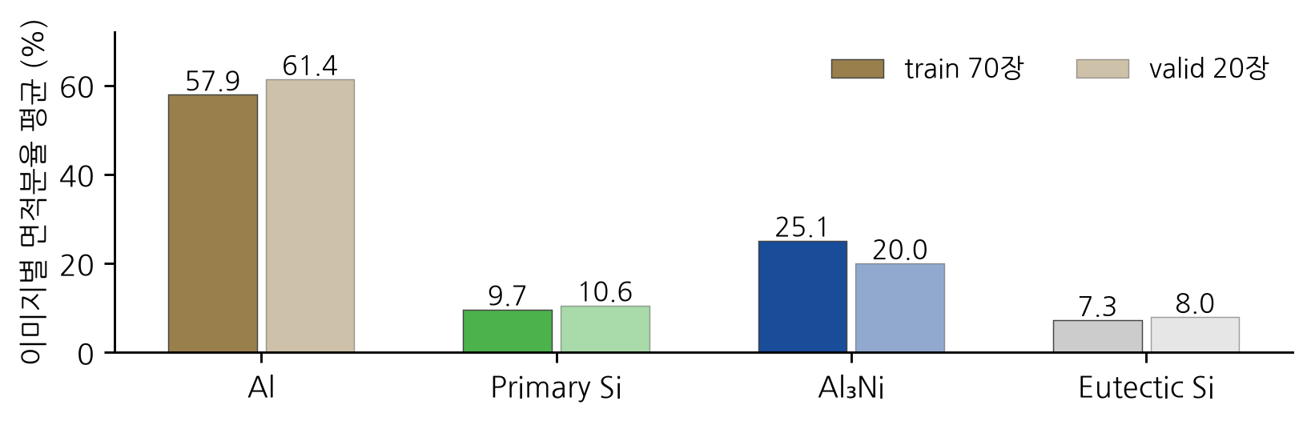
그림 1. train·valid의 이미지별 상 면적분율 평균. 투명 막대는 valid이다. 정답 class 순서는 [Al, Primary Si, Al3Ni, Eutectic Si]로 통일했다.
Al의 이미지 평균 분율은 train 57.91%, valid 61.41%이며, Al3Ni는 25.14%에서 20.03%로 달라진다. 하나의 전역 상 비율을 강제하기보다 각 영상의 예측 조성에 맞춰 상대 확률을 조정할 근거다. Primary Si는 train과 valid에서 각각 1장에 없으므로 부재 상 처리 규칙도 별도로 검증했다.
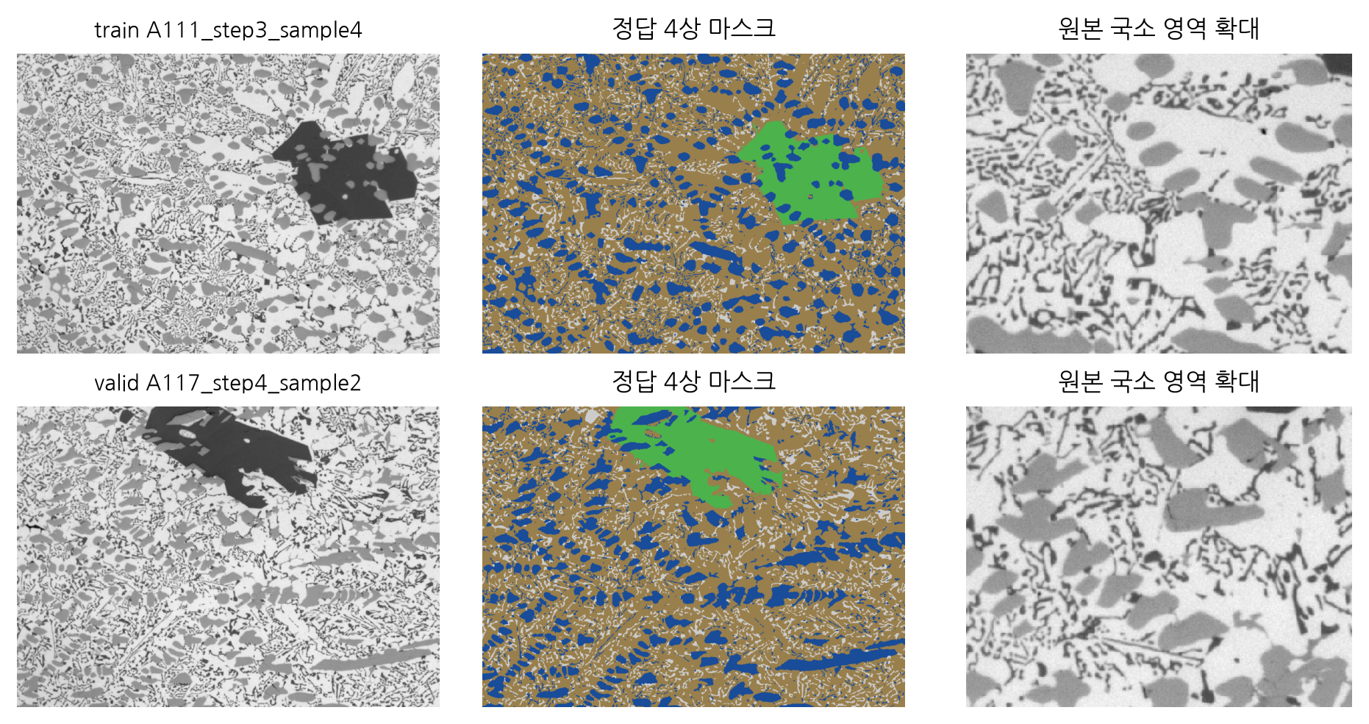
그림 2. train·valid의 원본, 정답 및 국소 영역. 큰 초정 Si와 가는 공정 Si가 공존한다. 확대 영상은 형태 관찰용이며 물리 길이 척도를 뜻하지 않는다.
8-이웃 경계에서 반경 1 px 이내인 공정 Si 픽셀은 train 63.16%, valid 63.59%이다. 반경 2 px에서는 각각 87.92%, 87.75%로, 대부분이 경계에 가까운 얇은 구조다. 이는 경계 보존 필요성의 근거이며 라벨 오류율이나 달성 가능한 성능의 상한을 의미하지 않는다.

② 데이터 전처리
2-1. 전처리 방법 - 픽셀 의미와 공간 대응의 보존
원본 PNG는 알파·색상 모드와 크기를 확인한 뒤 회색조로 읽는다. 마스크는 원본의 네 RGB 값을 정수 class 0~3으로 정확하게 대응시킨다. 영상과 마스크의 크기가 다르거나 예상 밖 색상이 나타나면 오류로 중단하여 보간·색 변환에 의한 잘못된 정답 생성을 방지한다. 모델별 정규화와 패딩 규칙은 동결된 실행 코드에 보존했다.
단계 | 구체적인 처리 | 의도와 주의점
입력 검사 | 파일·SHA256·크기·팔레트 확인 | 원본 및 학습 분할 추적
정규화 | 회색조 [0,1], 경로별 RGB 반복·정규화 | 색조 변화보다 명도·형상 활용
공간 처리 | 원본 또는 명시한 스케일, padding 후 crop | 최종 H×W를 원본과 일치
마스크 처리 | 정수 class 변환, 동일 기하변환 | RGB bilinear 혼합 금지
추론 결합 | TTA 역변환, 확률 공간에서 정렬·가중합 | 서로 다른 경로의 위치 대응

2-2. 전처리 절차 - 형태 보존 증강과 표본 구성
대표 문맥 경로는 영상을 균등 선택한 뒤 90도 회전과 좌우 반전을 적용한다. 영상과 정답에 같은 기하변환을 사용하므로 얇은 구조에 추가 보간을 일으키지 않는다. 광학 관찰 조건의 차이는 밝기·대비·감마와 약한 Gaussian noise로 다룬다. 색상 반전이나 강한 형태 변형은 실제 상 의미를 뒤집을 수 있어 이 경로에 적용하지 않았다.
변환 | 대표 문맥 경로의 설정 | 설계 근거
회전·반전 | 0/90/180/270도, 좌우 반전 | 영상 방향 변화에 대한 일관성
대비·밝기 | 확률 0.5; 대비 0.9~1.1, 밝기 ±0.08 | 촬영 명도 편차
감마 | 확률 0.3; 0.9~1.1 | 비선형 명도 변화
Gaussian noise | 확률 0.15; 표준편차 0.01 | 관찰된 영상 잡음
전체·패치 혼합 실험 | 전체 50%, 512 px crop 50% | 문맥과 희소 상 노출의 균형

전처리 흐름은 원본 검사 → class 변환 → 학습용 샘플 선택 → 공동 기하변환 → 영상에만 광학 증강 → 모델별 정규화·패딩이다. 검증·test에는 무작위 증강을 적용하지 않고, 선택된 경로에서만 결정적인 D4 추론을 수행한다. D4는 네 회전과 반전의 8개 변환을 역복원해 평균한다.
전체/패치 혼합은 별도 비교 실험이다. crop 중 절반은 균등, 절반은 class 중심 샘플로 구성했으나, 최종 성능을 개선하지 못해 새 checkpoint를 채택하지 않았다. 희소 상 강조를 무조건 늘리면 부재 영상의 오탐과 확률 편향이 커질 수 있음을 고려했다.
2-2-1. 전처리와 출력의 품질 관리
입출력 H×W와 네 가지 RGB를 전수 검사하고, 학습·추론의 class 순서를 같은 상 이름으로 대조했다. FP16 저장 확률은 FP32로 복원·재정규화하며, 가중합의 연산 순서와 최종 argmax를 고정한다. test 마스크는 보정 설정을 확정한 뒤 생성하여 결과를 보고 규칙을 바꾸지 않았다.

③ 모델링: 전체 구조와 선행 방법의 확장
3-1. 배경/알고리즘 소개
Phasera는 해상도 보존형 U-Net, 사전학습 문맥 표현, 이종 앙상블 및 상 조성 조건부 보정을 결합한 시스템이다. U-Net의 다중 해상도 skip 구조[3]를 활용하고, DINOv2[4]의 동결 특징을 국소 분할 경로에 더해 70장 환경에서 학습 파라미터와 문맥 정보를 조절했다. 최종 모델은 9개 고유 checkpoint의 15개 추론 경로로 구성된다.
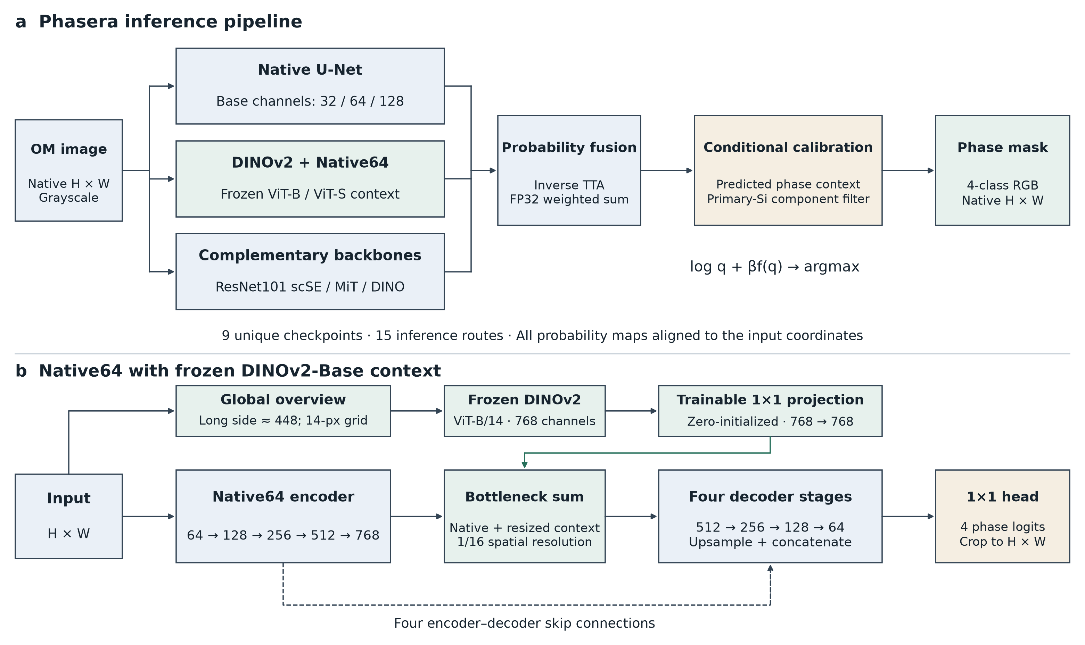
그림 3. 최종 추론 아키텍처와 Native64+DINOv2 Base 결합부. 상단의 모든 경로는 같은 원본 좌표계로 복원된다. 하단은 대표 문맥 경로의 내부 구조이며 모든 경로가 같은 backbone을 공유한다는 뜻은 아니다.
Native64 경로는 원본 해상도 stem과 네 번의 pooling, residual block 및 skip decoder를 사용한다. 넓은 시야를 장축 약 448 px·14의 배수로 조정해 DINOv2 Base의 마지막 특징을 얻고, 학습 가능한 1×1 projection으로 bottleneck 채널에 맞춘 뒤 보간·합산한다. ViT는 동결하며 projection은 0으로 초기화해 원래 경로의 초기 출력을 보존한다.
선행 방법 | 과제에 맞춘 적용·확장
HuBMAP 3위의 조건별 임계값·앙상블[5] | 장기 종류 대신 예측 상 조성을 연속 특징으로 사용
Logit adjustment[6] | 전역 class prior 대신 영상별 9계수 조건부 보정
참고 KoMaP 모델 코드[7] | ResNet101 scSE와 문맥 샘플링을 독립 경로로 활용

방법론의 핵심은 미세 경계의 국소 표현과 전체 시야의 상 문맥을 결합하고, 영상별 예측 상 분포에 따라 네 상의 결정 경계를 조절하는 데 있다. 최근 Al-Si 연구의 회전 일관성·경계 강화[8]와 문제의식을 공유하되, 본 방법은 특징 결합과 확률 보정으로 접근한다.

③ 모델링: 목적함수와 조성 조건부 보정
3-2. 모델링 방법
공식 기준의 클래스 집합은 이미지 i의 정답에 실제 존재하는 Ci={c: Σx yic(x)>0}이다. 예측에만 존재하는 class도 평균에서 제외한다. 단, 그 잘못 분류된 픽셀은 실제 정답 class의 FN으로 남으므로 무오류로 처리되지 않는다. 이미지 크기와 무관하게 영상별 점수를 동일하게 평균한다.

학습 비교 실험에서는 위 평균 구조를 유지한 soft-IoU를 정의했다. Iic=Σx pic(x)yic(x), Uic=Σx[pic(x)+yic(x)−pic(x)yic(x)]로 두고, L=0.8·meani[1−mean c∈Ci(Iic+ε)/(Uic+ε)]+0.2·meani CEi를 사용했다. 이는 argmax IoU의 미분 가능한 대리식이며 공식 점수와 수치적으로 같은 목적함수는 아니다.[9]
3-2-1. 확률 가중합과 영상별 문맥 보정
각 경로의 확률 pm을 고정 순서로 합쳐 q=Σmwmpm, wm≥0, Σmwm=1로 둔다. 44개 후보를 대상으로 simplex 가중치 탐색을 수행했으나 기존 가중치를 넘어서는 검증된 변경은 없었다. 따라서 최종 향상은 가중치 변경이 아니라 q에 적용하는 조건부 보정에서 나온다.
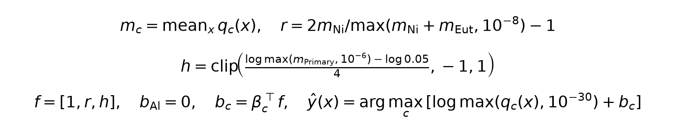
r은 Al3Ni와 공정 Si 사이의 예측 질량 균형, h는 초정 Si의 예측 질량을 나타낸다. 세 비기준 class에 각 3개 계수만 사용해 영상별 임계값을 낮은 차원으로 제어한다. 추론 시 정답 존재 여부나 파일명을 읽지 않으며, m은 화학 조성의 실측값이 아니라 예측 확률의 공간 평균이다.
보정 class | 상수항 | r 계수 | h 계수
Primary Si | −0.489334 | 0.689134 | 0.695705
Al3Ni | 0.398452 | −0.699344 | −0.692782
Eutectic Si | −0.460067 | 0.516027 | 0.698913

3-2-2. 보정 탐색과 선택적 성분 정제
차분진화로 상수항 ±0.5, 기울기 ±0.7 범위를 탐색했다. 최종 Primary Si 마스크에서 8-연결 성분이 128 px 이하이고 영상 테두리에 닿지 않을 때만, 해당 픽셀을 나머지 세 상 중 보정 점수가 가장 큰 상으로 바꾼다. 공정 Si에는 이 제거 규칙을 적용하지 않는다. 이는 현재 해상도에서 선택된 경험적 규칙이며 물리적 최소 입자 크기를 뜻하지 않는다.

③ 모델링: 공식 평가와 비교 실험
3-3. 성능(필수) - 제공 validation 20장
동결한 모델로 원본 이미지만 입력하여 새로 생성한 PNG를 독립 평가 코드로 다시 계산한 공식 점수는 81.0665%이다. 같은 기준의 기존 최종 모델 80.5277%보다 0.5388%p 높다. 캐시 기반 선택 점수 81.0664%와 새 추론 점수의 차이는 약 0.00003%p로, 수치 정밀도 차이를 기록했다.
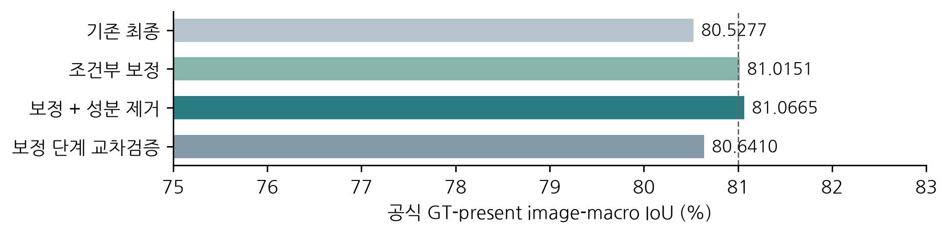
그림 4. 동일한 공식 평가식에서의 비교. 교차검증은 현 보정 단계만 분리한 결과이며 독립적인 전체 파이프라인 성능을 뜻하지 않는다.
비교 설정 | 전체 valid 최적화 | 보정 단계 교차검증
고정 상별 보정 | 80.5305% | 80.2004%
조성 조건부 보정 좁은 범위 | 80.8203% | 80.4673%
좁은 범위 + Primary 성분 정제 | 80.8767% | 80.5122%
좁은 범위 200세대 탐색 | 80.8318% | 80.4160%
불확실성 특징 추가 | 80.8535% | 80.4295%
픽셀 명도 대비 특징 추가 | 80.8432% | 80.4400%
조성 조건부 보정 넓은 범위 | 81.0151% | 80.5926%
최종 보정 + 성분 정제 캐시 | 81.0664% | 80.6410%

표의 교차검증은 A 그룹을 묶은 5개 분할에서 각 fold의 적합 구간으로 보정값과 성분 크기를 선택하고 held-out 구간을 평가한 결과다. 이전 checkpoint·후보 선택에는 valid가 이미 사용되었으므로 전체 모델의 독립 nested CV는 아니다. 최고 점수는 개발·최적화 점수로 해석해야 한다.
3-3-1. 목적함수 정렬과 혼합 샘플링의 추가 학습
동일 DINOv2 Base 문맥 checkpoint에서 seed 20261009, 1,200 step, 평가 간격 300, 초기 학습률 10⁻⁵, BF16으로 control·aligned·mixed를 비교했다. 기존 R022 손실, 정렬 손실, 정렬 손실+전체/패치 혼합의 세 실험 모두 시작 step 0이 선택되었으며 단일 뷰 점수는 79.8332%였다. 새 학습 가중치는 최종 앙상블에 추가하지 않았다.
분석 코드, 공식 metric, 손실식, 보정 설정 및 실패한 비교 결과를 함께 남겼다. 효과가 확인되지 않은 복잡한 특징이나 추가 학습을 채택하지 않은 것이 최종 구성의 근거다.

③ 모델링: 이미지별 결과와 오류 해석
3-3-2. 20장 전수 평가와 상별 진단
이미지 ID | IoU (%) | 이미지 ID | IoU (%)
A117_step4_sample2 | 86.8602 | A42_step2_sample4 | 84.8934
A11_step1_sample4 | 79.7164 | A44_step4_sample3 | 89.4342
A11_step2_sample4 | 75.6483 | A55_step2_sample1 | 82.2377
A125_step1_sample4 | 79.2958 | A59_step3_sample1 | 83.2765
A153_step3_sample3 | 73.7135 | A63_step1_sample4 | 84.0575
A170_step4_sample3 | 87.1448 | A67_step1_sample1 | 76.6564
A181_step1_sample1 | 79.4894 | A71_step2_sample1 | 64.6850
A186_step2_sample2 | 83.8580 | A72_step4_sample4 | 85.6244
A191_step4_sample3 | 82.4503 | A74_step3_sample4 | 76.6351
A40_step3_sample3 | 83.2470 | A7_step1_sample4 | 82.4056

이미지별 평균의 전체 평균은 81.0665%다. 상별로 정답 존재 영상에 한해 평균한 진단 IoU는 Al 94.4574%, Primary Si 91.5439%(19장), Al3Ni 77.2207%, Eutectic Si 62.3868%이다. 이 네 숫자의 단순 평균은 클래스별 분모가 달라 공식 점수가 아니다.
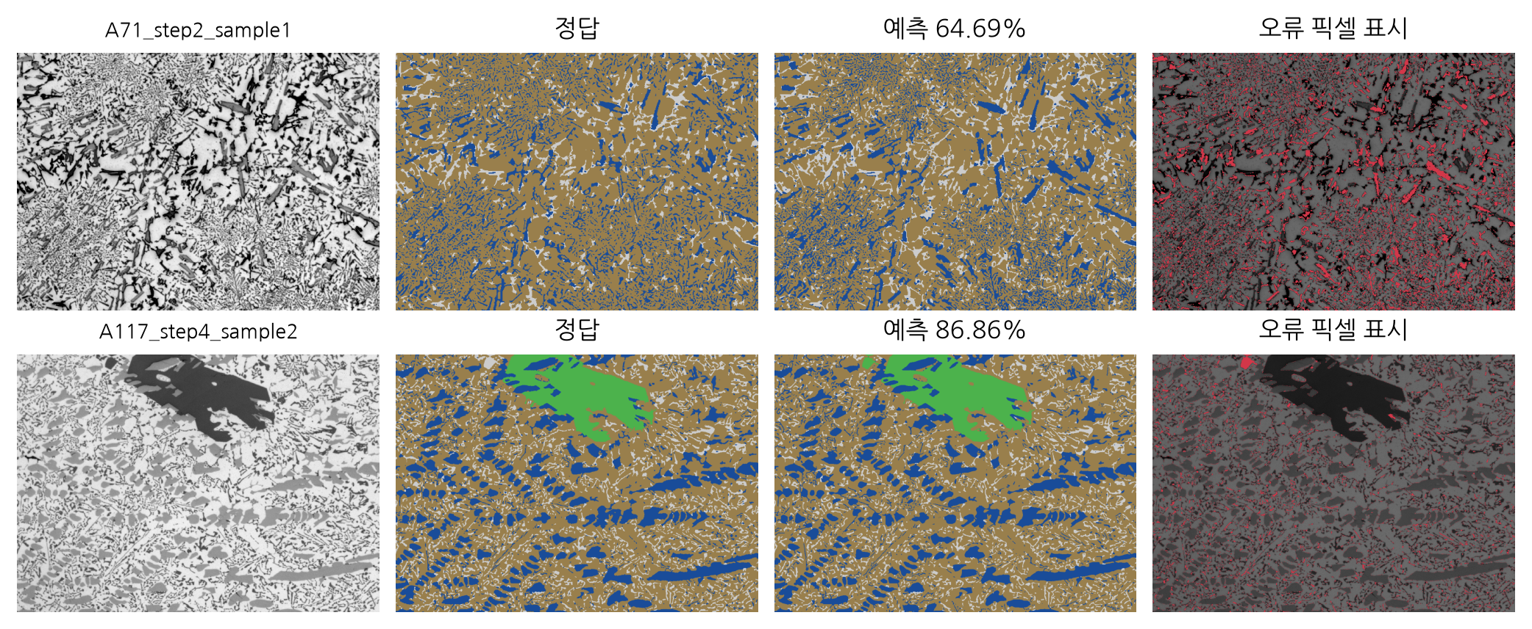
그림 5. 어려운 A71(64.6850%)과 높은 성능의 A117(86.8602%). 빨간색은 정답과 다른 픽셀이다. 두 예시는 이해를 위한 비교이며 전체 성능은 위 20장 모두로 계산했다.
3-3-3. 개선이 집중되는 조건과 남은 오차
기존 최종 모델 대비 캐시 기준 13장이 개선되고 7장이 악화됐다. A71은 57.9154%에서 64.6850%, A11_step1_sample4는 76.9625%에서 79.7164%로 개선되어 전체 향상의 큰 부분을 차지한다. 평균 상승만으로 모든 조직 유형에 일관된 개선이 있다고 해석하지 않았다.
공정 Si의 낮은 IoU는 얇은 경계와 인접 상 간 혼동이 여전히 주요 과제임을 보여준다. 향후에는 시편·촬영 조건 단위 독립 분할, 경계 허용 오차 분석, 상 면적분율 오차와 입자 크기 분포 오차를 함께 측정해야 한다. test 정답이 없어 본 제출의 test 성능은 산출하지 않았다.

③ 모델링: 연구적 기여와 소재 AX 확장
3-4. 연구적 기여 - 다중 스케일 문맥 결합과 조성 적응형 결정 경계
원본 해상도 U-Net의 국소 특징에 동결 DINOv2의 전역 문맥을 투영·결합하여, 미세 공정 Si의 경계와 큰 입자의 주변 조직을 함께 해석하도록 구성했다. 이어 HuBMAP의 범주별 임계값 전략과 logit adjustment를 4상 경쟁에 맞게 확장했다. Al3Ni–공정 Si의 예측 질량 균형과 초정 Si의 예측 질량을 연속 변수로 정의하고, 비기준 세 상의 log 확률에 9계수 보정항을 적용해 영상별 결정 경계를 조절한다.
차별점은 고정된 상별 편향 대신 예측 조직 문맥에 조건화한 저차원 보정으로 상 간 혼동에 대응한다는 점이다. 초정 Si에만 연결 성분 정제를 적용해 공정 Si의 가는 구조에는 동일 제거 규칙을 강제하지 않는다. 전체 valid 최적화에서 조건부 보정은 80.5277%를 81.0151%로, 정제 결합은 81.0665%로 높였다. 이는 개발 검증 결과이며 valid 반복 선택에 따른 편향은 남아 있다.
3-4-1. 관련 선행연구와 본 연구의 차별점
연구 흐름 | Phasera와의 연결 및 후속 검증
Al-Si 준지도 분할 2026[8] | 회전 일관성·경계 강화는 희소 라벨과 입자 접촉 문제를 다룬다. 향후 train 내부에서 일관성 학습과 경계 오차를 검증할 수 있다.
금속조직 패치 대조학습 2025/2026[10] | 국소 dense 표현의 데이터 효율성을 지향한다. 자연영상 DINO 특징과 금속조직 사전학습을 통제 조건에서 비교하는 근거다.
SAM-I-Am 2025[11] | 기하·질감으로 범용 분할의 의미를 보정한다. 상별 문맥·형태 조건을 명시적으로 다룬다는 점에서 연결되나 SAM 자체는 본 제출에 사용하지 않았다.

3-4-2. 한국재료연구원과 ETRI의 연구 수요에 대한 확장 제안
한국재료연구원 재료데이터·분석연구본부는 조성·공정·정밀분석·특성평가 데이터와 AI를 연결하는 연구를 명시한다.[12] 본 상 분할을 상 면적분율, 초정 Si 입자 장축·종횡비, Al3Ni 형태 지표로 확장하면 정량 조직 데이터 생성의 시작점이 된다. 다만 2차원 면적을 체적분율로 해석하려면 대표성 있는 절단면과 별도 입체계량 가정이 필요하고, μm 단위 크기에는 배율 보정이 필요하다.
ETRI는 KoMaP의 데이터·모델·연산 자원 통합을 보고했으며,[13] 공식 연구실적에는 KoMaP 능동학습과 2026년 소재 물성 예측용 no-code AutoML 대시보드 연구가 기재돼 있다.[14] 이에 대응하는 제안은 본 분할의 버전·해시·조직 특징을 표준 출력으로 제공하고, 연구자가 불확실한 영상을 검토해 다음 분석 대상으로 선택하는 흐름이다. 기관과의 협약이나 도입이 확정된 것은 아니다.
3-4-3. 정량 조직 분석으로의 단계별 검증 계획
단계 | 필요 데이터와 검증 기준
외부 일반화 | 새 시편·배율·장비를 분리한 평가 세트를 확보하고 보정값을 동결한다. 공식 IoU와 상 면적분율 오차를 함께 측정한다.
물리 단위 특징 | 화소 크기와 대표 절단면을 확인한 뒤 입자 크기 분포·종횡비를 산출한다. 전문가 계측과 비교하여 분할 오차의 전파를 평가한다.
KoMaP 연계 | 영상 ID·모델 버전·상별 특징·불확실성을 표준화하고 실측 물성과 연결한다. 연구자 검토를 거친 표본 선택의 효과를 별도 실험한다.

③ 모델링: 프로그램 구성과 후속 연구 계획
3-5. 제출 프로그램과 실행 절차
제출 항목 | 구성 및 사용법
1. 최종 공모안 | 본 10쪽 PDF와 편집 가능한 DOCX
2. 분석 프로그램 코드 | 주석 보강 소스·실행 패키지·환경 YAML·별도 가중치 ZIP
3. 결과물 이미지 | 원본 크기와 공식 4색을 유지한 test 마스크 10장 ZIP

두 ZIP을 같은 폴더에 풀어 model_bundle을 복원한다. Python 3.12.3 / PyTorch 2.8.0+cu128 환경 YAML로 설치한 뒤 python Phasera.pyz validate로 무결성을 확인하고 python Phasera.pyz predict --input INPUT --output OUTPUT을 실행한다. 설치 후 추론은 네트워크·토큰·정답 없이 수행된다. Windows는 압축 해제 후 WSL2 또는 Linux CUDA 환경을 권장하며, 검증하지 않은 Windows 네이티브 추론을 보장하지 않는다.
한계와 후속 계획은 명확하다. 새 시편·배율·장비별 외부 평가를 먼저 확보하고, 128 px 정제 임계값을 물리 길이로 재검증한다. 이후 조직 특징과 실측 물성을 연결해 예측력·불확실성·분석 시간을 평가한다. 현재는 물성 예측이나 분석 시간 단축을 정량적으로 입증하지 않았다. 최종 15경로 모델은 정확도 중심이므로 경량화는 별도 검증 과제다.
참고문헌 및 근거 자료
[1] KoMaP. 2026 대회 데이터 설명·제출 안내. komap.ai/front/competition2026/process1 및 apply_info (2026.10.14 확인). 부재 상 처리는 운영진 수정 답변 적용.
[2] 한국재료연구원. 고탄성 알루미늄 합금 주조재. 공개특허 KR20250000373A, 2025.01.03. patents.google.com/patent/KR20250000373A/ko.
[3] Ronneberger et al. U-Net, MICCAI 2015. arxiv.org/abs/1505.04597.
[4] Oquab et al. DINOv2, 2023. arxiv.org/abs/2304.07193.
[5] Human Torus Team. HuBMAP+HPA 2022 3rd place code. github.com/VSydorskyy/hubmap_2022_htt_solution, commit 5fa1f53667cb.
[6] Menon et al. Long-tail learning via logit adjustment. ICLR 2021. arxiv.org/abs/2007.07314.
[7] leesangwon393. KOMP-AI-COMPETITION-2026. github.com/leesangwon393/KOMP-AI-COMPETITION-2026, commit 90735c68d567. 읽기 전용 참조.
[8] Liu et al. Semi-Supervised Segmentation Framework for Quantitative Analysis of Material Microstructure Images. CMC 87(1), 2026. doi:10.32604/cmc.2026.074681.
[9] Berman et al. The Lovász-Softmax loss. CVPR 2018. arxiv.org/abs/1705.08790. 이미지별 IoU 최적화 관점 참고.
[10] Li et al. Patch-sampled contrastive learning for dense prediction pretraining in metallographic images. Scientific Reports 16, 2994. 온라인 2025.12.16. doi:10.1038/s41598-025-32855-5.
[11] Abebe et al. SAM-I-Am. Computational Materials Science 246, 113400, 2025. doi:10.1016/j.commatsci.2024.113400.
[12] 한국재료연구원. 재료데이터·분석연구본부 연구분야. kims.re.kr/v17/bbx/content.php?co_id=02_07 (2026.10.14 확인).
[13] Choi et al. A Deep Dive into KoMaP for Accelerating AI-Based Material Development. ICTC 2025, pp.526–527.
[14] ETRI Knowledge Sharing Platform. Hyun Jong Kim 연구실적: KoMaP 능동학습 2025 및 소재 AutoML 대시보드 2026. ksp.etri.re.kr (2026.10.14 확인).
통계·점수 근거: 제공 train/valid 및 동결 최종 예측. 제출 코드의 reports에 원본 평가 JSON, 이미지별 confusion, 모델·설정 해시와 연구 출처 URL을 보관했다.

